***JCES (Journal of Character Education Society)***



<http://journal.ummat.ac.id/index.php/JCES>

Vol. x, No. x, Month 20xx, hal. xx-xx

E-ISSN 2614-3666 | P-ISSN 2715-3665

<https://doi.org/10.31764/jces.v3i1.xxxx>

KOMUNIKASI EFEKTIF PETUGAS PEREKAM MEDIS DAN INFORMASI KESEHATAN DALAM PENINGKATAN MUTU PELAYANAN

DIRUMAH SAKIT

**Masriani Situmorang1, Mulyana2 Natasha3,**

123 Prodi/DIII Rekam Medis Dan Informasi Kesahatan , Universitas Awal Bros, Indonesia, Email

**123** : [masrianisitumorang23@gmail.com1](mailto:masrianisitumorang23@gmail.com1) [mulyanarekam@gmail.com2](mailto:mulyanarekam@gmail.com2) [ntasyaa71@gmail.com3](mailto:ntasyaa71@gmail.com3)

**ABSTRAK**

**Abstrak**: Latar belakang : Peran PMIK sangat vital dalam mengelola informasi medis yang akurat, lengkap, dan dapat diakses tepat waktu oleh tenaga kesehatan. Namun, berbagai kendala komunikasi sering ditemukan, seperti keterbatasan teknologi, kurangnya pelatihan, dan SOP yang tidak jelas. Oleh karena itu, penelitian ini bertujuan untuk mewujudkan komunikasi efektif melalui sosialisasi dan edukasi tentang peningkatan mutu pelayanan di rumah sakit, sehingga dapat mempercepat dan meningkatkan kualitas informasi medis yang disampaikan. Tujuan: mewujudkan komunikasi efektif dengan melakukan percepatan informasi melalui sosialisasi serta edukasi tentang peningkatan mutu pelayanan di rumah sakit.Metode: dilakukan Forum Grop Diskusi dan evaluasi dengan penilaian dari masyarakat dan teman sejawat RS Hasil: Sosialisasi tentang komunikasi efektif dilakukan dengan cara melakukan Pre Test dan Post test. Hasil dari sosialisasi didapatkan bahwa terjadi peningkatan pengetahuan pertugas sebelum (pre test) sebanyak 70 % meningkat menjadi 85% setelah (post test) penyampaian materi oleh Tim pengabdian masyarakat . Pre Test adalah test yang diberikan sebelum pengajaran dimulai dengan tujuan untuk mengetahui sampai dimana pengetahuan perawat terhadap materi yang disampaikan..

**Kata Kunci: Komonikasi, Efektif,Petugas Rekam Medis’Mutu Pelayanan RS**

***Abstract:***

***Background:*** *The role of Medical Record and Health Information Management (PMIK) is vital in managing accurate, complete, and timely accessible medical information for healthcare providers. However, various communication barriers are often encountered, such as technological limitations, lack of training, and unclear standard operating procedures (SOPs). Therefore, this study aims to achieve effective communication through socialization and education on improving service quality in hospitals, which can accelerate and enhance the quality of medical information conveyed.* ***Objective:*** *To achieve effective communication by accelerating information through socialization and education on improving service quality in hospitals.* ***Method:*** *A Focus Group Discussion (FGD) and evaluation were conducted, involving assessments from the community and colleagues at the hospital.* ***Results:*** *The socialization on effective communication was*

1

2 | JCES (***Journal of Character Education Society***) | Vol. x, No. x, Month 20xx, hal. xx-xx

*carried out by conducting a Pre-Test and Post-Test. The results of the socialization*

*showed an increase in staff knowledge, from 70% before (pre-test) to 85% after (post-test) the presentation of the material by the community service team. The Pre-Test is a test given before the teaching begins with the aim of assessing the nurses' knowledge of the material to be delivered.*

***Keywords: : Communication, Effective, Medical Record Officers' Hospital Service Quality***

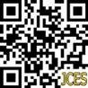

**Article History:**

Received Revised Accepted Online

:

:

:

:

Day-Month-Year xx-xx-20xx

xx-xx-20xx xx-xx-20xx

*This is an open access article under the*

***CC–BY-SA*** *license*

# PENDAHULUAN

Komunikasi merupakan kunci utama dalam menjalin suatu hubungan yang baik antar manusia. Komunikasi efektif merupakan unsur utama dari sasaran keselamatan pasien karena komunikasi adalah penyebab yang dapat menimbulkan masalah keselamatan pasien jika tidak berjalan dengan baik.Oleh karena itu komunikasi efektif perlu ditekankan dengan kuat pada setiap program perawatan kesehatan demi menjamin kepuasan dan keselamatan pasien (Sukawan et al., 2021).Komunikasi dapat disebut efektif jika pengirim pesan (komunikator) berhasil melakukan penyampaian pesan sesuai dengan apa yang dimaksudkannya atau komunikasi dinilai efektif apabila pesan yang disampaikan oleh pengirim pesan (komunikator) dapat dipahami dan ditangkap maksudnya oleh penerima. Komunikasi efektif merupakan komunikasi yang mampu menghasilkan perubahan sikap (attidute change) pada orang yang terlibat dalam komunikasi. Tata naskah rekam medis yang baik sesuai dengan kronologis pasien dapat mendukung komunikasi efektif (Abduh,2021). Komunikasi yang tepat waktu, akurat, jelas, lengkap, serta dipahami oleh penerima, dapat mengurangi terjandinya potensi insiden dan dapat meningkatkan keselamatan pasien Berdasarkan hasil penelitian *World Health Organization* (WHO) bahwa 70-80% kesalahan yang terjadi di pelayanan kesehatan disebabkan oleh rendahnya kualitas komunikasi dan pemahaman anggota tim yang masih kurang, kolaborasi tim yang efektif dapat mengurangi masalah yang terjadi pada keselamatan pasien (Andani et al.,2023).

Perkembangan penyelenggaraan rekam medis mengacu pada Peraturan Menteri

Kesehatan Republik Indonesia Nomor: 24 Tahun 2022 Tentang Rekam Medis Elektronik menyatakan bahwa setiap fasilitas pelayanan kesehatan, salah satunya puskesmas wajib untuk menyelenggarakan rekam medis elektronik. Kegiatan penyelenggaraan rekam medis elektronik tersebut paling sedikit terdiri atas registrasi pasien, pendistribusian data rekam medis elektronik, pengisian informasi klinis, pengolahan informasi rekam medis elektronik, penginputan data untuk klaim pembiayaan, penyimpanan rekam medis elektronik, penjaminan mutu rekam medis elektronik dan transfer isi rekam medis elektronik. Keseluruhan penyelenggaraan rekam medis tersebut kecuali pada pengisian

informasi klinis dilakukan oleh tenaga perekam medis dan informasi kesehatan dan dapat berkoordinasi dengan unit kerja lain. Dalam terdapat keterbatasan tenaga Perekam Medis dan Informasi Kesehatan pada Fasilitas Pelayanan Kesehatan, kegiatan penyelenggaraan Rekam Medis Elektronik) dapat dilakukan oleh Tenaga Kesehatan lain yang mendapatkan pelatihan pelayanan Rekam Medis Elektronik (Permenkes, 2022).

Mutu pelayanan menjadi pemicu bagi profesi kesehatan untuk meningkatkan pelayanannya. Pelayanan profesional dalam pendaftaran dapat dilakukan melalui; kemampuan petugas dalam memberikan informasi, kecepatan dan ketepatan waktu layanan, ketanggapan dan keandalan. Pelayanan kesehatan bermutu yaitu yang memenuhi kebutuhan dan keinginan pasien agar pasien merasa puas terhadap pelayanan yang diberikan oleh rumah sakit dengan melakukan pelayanan prima. Melalui pelayanan prima, rumah sakit diharapkan akan menghasilkan keunggulan kompetitif (competitive advantage) dengan pelayanan bermutu dan efisien(Nofiana et al., 2021).

Berdasarkan Pelayanan kesehatan di rumah sakit merupakan salah satu aspek penting dalam sistem kesehatan nasional. Kualitas pelayanan yang baik akan berpengaruh langsung terhadap kepuasan pasien dan hasil klinis yang optimal. Dalam upaya meningkatkan mutu pelayanan di rumah sakit, peran petugas rekam medis dan informasi kesehatan (PMIK) menjadi sangat vital. Mereka bertanggung jawab dalam mengelola informasi medis yang akurat, lengkap, dan dapat diakses tepat waktu oleh tenaga kesehatan yang membutuhkan.

Namun, dalam praktiknya, sering ditemukan berbagai kendala dalam komunikasi antara petugas rekam medis dan tenaga kesehatan lainnya. Hambatan komunikasi ini bisa disebabkan oleh beberapa faktor, seperti keterbatasan teknologi, kurangnya pelatihan, dan tidak adanya standar operasional prosedur (SOP) yang jelas. Akibatnya, informasi medis yang disampaikan mungkin tidak selalu akurat atau tepat waktu, yang pada akhirnya dapat menurunkan mutu pelayanan kesehatan. Oleh karena itu, peneliti ingin mewujudkan komunikasi efektif dengan melakukan percepatan informasi melalui sosialisasi serta edukasi tentang peningkatan mutu pelayanan di rumah sakit.

# METODE PELAKSANAAN

Kegiatan ini berlangsung dalam beberapa tahap. Tahap pertama adalah tahap persiapan, untuk penyelenggaraan kerja dan tempat pelaksanaan, penyiapan bahan atau materi dan pelaksanaan kegiatan Komunikasi efektif petugas perekam medis dan informasi Kesehatan dalam peningkatan mutu pelayanan di rumah sakit setelah itu dilakukan Forum Grop Diskusi dan evaluasi dengan penilaian dari masyarakat dan teman sejawat RS terhadap layanan yang diberikan oleh petugas rumah sakit yang sudah mendapatkan pelatihan. Dalam hal ini mitra yang berpartisipasi adalah seluruh karyawan yang terlibat

di unit rekam medis termasuk di unit pendaftaran yang menjadi peserta pelatihan. Kegiatan ini menjalin kerjasama antara RS dengan Universitas Awal Bros.

Langkah-langkah operasional yang dilakukan pada pengabdian kepada masyarakat ini disesuaikan dengan permasalahan, potensi, budaya masyarakat, dan dikerjakan sesuai dengan aturan yang telah ditetapkan. Seluruh kegiatan dilaksanakan selama 6 (enam) bulan. Berdasarkan dari program yang telah dilaksanakan dalam Program Kemitraan Masyarakat ini, pelaksanaan program dapat dijelaskan dalam uraian berikut ini:

* 1. Proses perencanaan meliputi identifikasi kebutuhan, identifikasi potensi dan kelemahan yang ada, menentukan jalan keluar dan kegiatan yang akan dilakukan, dan membuat pengorganisasian kegiatan.
  2. Koordinasi dilakukan antara dosen, mahasiswa dengan pengelola pelaksanaan kegiatan ini. Setelah disepakati dan dikoordinasikan rancangan kegiatan yang akan diajukan maka diperoleh kesepakatan hari untuk pelaksanaan program.
  3. Program PKM dengan judul “Komunikasi Efektif Petugas Perekam Medis Dan Informasi Kesehatan dalam Peningkatan Mutu Pelayanan di Rumah Sakit”

Metode yang digunakan dalam kegiatan pengabdian kepada masyarakat, khususnya petugas yang bekerja di fasilitas pelayanan kesehatan adalah dengan metode ceramah, tanya jawab, sosialisasi, edukasi dan evaluasi dan refleksi. Evaluasi tingkat keberhasilan kegiatan ini dilakukan melalui wawancara dan angket kepada masyarakat yang mendapatkan layanan serta teman sejawat RS yang berkaitan dengan pekerjaan yang diberikan tentang pengaruh Komunikasi Efektif Petugas Perekam Medis Dan Informasi Kesehatan dalam Peningkatan Mutu Pelayanan di Rumah Sakit.

# HASIL DAN PEMBAHASAN

Kegiatan pengabdian Masyarakat dimulai dengan melakukan sosialiasi secara langsung di aula rumah sakit kegiatan ini dilakukan pada tanggal 22 juli 2024 dengan jumlah responden sebanyak 30 orang . Adapun proses kegiatan pengabdian masyarakat yang dilakukan adalah mengumpulkan petugas di ruangan khusus tempat pelaksanaan sosialisasi yang telah disiapkan oleh pihak rumah sakit , melakukan pre test pengetahuan petugas tentang model komunikasi efektif , melakukan sosialiasi tentang model komunikasi efektif dalam pelaksanaan peningkatan mutu, melakukan diskusi dan tanya jawab terkait materi yang sudah disampaikan, melakukan evaluasi terkait materi yang sudah disampaikan, melakukan penyebaran kuesioner yang kedua tentang pengetahuan petugas terkait model komunikasi efektif dan terakhir adalah penutup.

Sosialisasi tentang komunikasi efektif dilakukan dengan cara melakukan Pre Test dan Post test. Hasil dari sosialisasi didapatkan bahwa terjadi peningkatan pengetahuan pertugas sebelum (pre test) sebanyak 70 % meningkat menjadi 85% setelah (post test) penyampaian materi oleh Tim pengabdian masyarakat . Pre Test

adalah test yang diberikan sebelum pengajaran dimulai dengan tujuan untuk mengetahui sampai dimana pengetahuan perawat terhadap materi yang disampaikan. Dalam hal ini fungsi pre test adalah untuk melihat sampai dimana keefektifan pengajaran. Sedangkan post test adalah test yang diberikan pada setiap akhir program satuan pengajaran. Tujuan post test adalah untuk mengetahui sampai dimana pencapaian keluarga terhadap materi yang disampaikan setelah mengalami kegiatan pembelajaran. Dari pernyataan diatas pelaksanaan pre test dan post test sangat direkomendasikan karena merupkan alat uji yang ringkas dan efektif dalam menilai tingkat pengetahuan keluarga. (Mira Costa dkk, 2014)

Setelah kegiatan ini masih perlu dilakukan Kembali FGD evaluasi yang direncanaka akan di lakukan dalma waktu dekat ini. Dimana kegiatan ini akan melihat perubahan sebelum dan setelah di lakukan sosialisasi terkait teori komunikasi.

# REKOMENDASI

Pelaksanaan Sosialisasi Lanjutan: Mengadakan sosialisasi lanjutan secara berkala untuk memastikan pemahaman yang berkelanjutan dan peningkatan keterampilan komunikasi efektif di kalangan petugas rumah sakit. Hal ini dapat dilakukan setelah 1 bulan kegiatan materi dan sosialisai diberikan atau sesuai kebutuhan.

Mengembangkan dan memperbarui modul pelatihan terkait komunikasi efektif berdasarkan umpan balik yang diperoleh dari sesi diskusi dan evaluasi. Modul ini dapat digunakan sebagai panduan dalam pelatihan berikutnya

Pendampingan dan Supervisi: Memberikan pendampingan dan supervisi kepada petugas setelah sosialisasi untuk memantau penerapan komunikasi efektif dalam praktik sehari-hari. Supervisi ini dapat dilakukan oleh tim yang berpengalaman untuk memberikan bimbingan dan koreksi jika diperluka

Melakukan evaluasi berkelanjutan terhadap efektivitas pelatihan melalui penilaian berkala terhadap pengetahuan dan keterampilan petugas. Evaluasi dapat dilakukan dengan menggunakan metode pre test dan post test yang sama, serta mengidentifikasi area yang masih memerlukan perbaikan.

# UCAPAN TERIMA KASIH

Judul untuk ucapan terima kasih kepada lembaga atau orang yang sudah memberikan kontribusi selama penelitian dan referensi tidak diberi nomor, contoh.

Tim penulis mengucapkan terima kasih kepada Lembaga Pengabdian Pada Masyarakat (LPPM) Universitas Muhammadiyah Mataram yang telah mendanai kegiatan pengabdian ini sehingga terlaksana dengan baik.

Tim penulis diberikan kebebasan untuk menuliskan kalimat ini dengan struktur yang baik.

# DAFTAR RUJUKAN

Abduh, R. (N.D.). Kajian Hukum Rekam Medis Sebagai Alat Bukti Malapraktik Medis. In

*Jurnal Ilmu Hukm* (Vol. 6). [Http://Ejurnal.Esaunggul.Ac.Id.Diakses](http://Ejurnal.Esaunggul.Ac.Id.Diakses/)

Andani, E., Efektif, K., Pasien, B. K., Kerja, K., & Dokter, P. (N.D.). *Pengaruh Komunikasi Efektif Dan Budaya Keselamatan Pasien Terhadap Perilaku Dokter Dalam Pengisian Rekam Medis Dengan Work Engagement Sebagai Variabel Intervening Di Rumah Sakit Swasta Type B Jakarta Barat Kata Kunci Abstrak*.

Karunia Keperawatan, M., Azizah Keperawatan, N., Rahayu Keperawatan, O., Sovia Melati Keperawatan, P., Prio Agus Santoso Keperawatan, A., Karunia, M., Azizah, N., Rahayu, O., Sovia Melati, P., & Prio Agus Santoso, A. (2022). Mutu Dan Kepuasan Terhadap Pasien. *Journal Complementary Of Health (Jcohealth)*, *2*, 2829–1689. Https://Doi.Org/10.36086/Jch.V2i1

Mutu Pelayanan Kesehatan Penulis Sudirman, M., Riska Yanuarti, Mk., Oktarianita, M., Fini Fajrini, M., Siti Kurnia Widihastuti, M., & Editor Ahmad Yani, M. (2023). *Halaman Judul*. Www.Aradigitalmandiri.Com

Nofiana, H., Sugiarsi, S., Apikes, M., Husada, M., Apikes, D., & Karanganyar, M. H. (N.D.). *Hubungan Mutu Pelayanan Pendaftaran Dengan Kepuasan Pasien Rawat Jalan Di Rumah Sakit Pku Muhammadiyah Karanganyar*.

Pasalli’, A., & Patattan, A. A. (2021). Hubungan Mutu Pelayanan Kesehatan Dengan Kepuasan Pasien Di Rumah Sakit Fatima Makale Di Era New Normal. *Jurnal Keperawatan Florence Nightingale*, *4*(1), 14–19. Https://Doi.Org/10.52774/Jkfn.V4i1.57

Pengestuti, D. C., & Husniaty, R. (2021). Peningkatan Kualitas Pelayanan Aparatur Pemerintah Kelurahan Limo Depok. In *Jurnal Pengabdian Kepada Masyarakat* (Vol. 4, Issue 1). [Http://Ejournal.Bsi.Ac.Id/Ejurnal/Index.Php/Abdimas](http://Ejournal.Bsi.Ac.Id/Ejurnal/Index.Php/Abdimas)

*Peraturan Menteri Kesehatan Republik Indonesia*. (N.D.).

Sukawan, A., Meilany, L., Rahma, A. N., Kemenkes, P., Stikes, P., Makassar, J., Cilolohan, N., Jawa, T., & Korespondensi, B. (2021). Literature Review: Peran Lembar Catatan Perkembangan Terintegrasi (Cppt) Dalam Meningkatkan Komunikasi Efektif Pada Pelaksanaan Kolaborasi Interprofesional Di Rumah Sakit. In *Health Information Management Journal Issn* (Vol. 9, Issue 1).

Umi Khoirun Nisak, Mk. (2020). *Buku Ajar Komunikasi Rekam Medis Dan Manajemen Informasi Kesehatan Sampul*.

# DOKUMENTASI KEGIATAN

Foto kegiatan diskusi

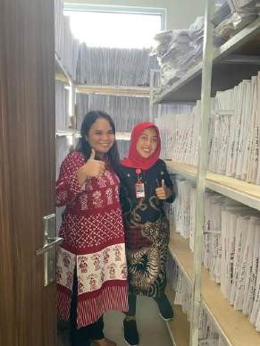

Foto kunjungan ke ruang rekam medis manual

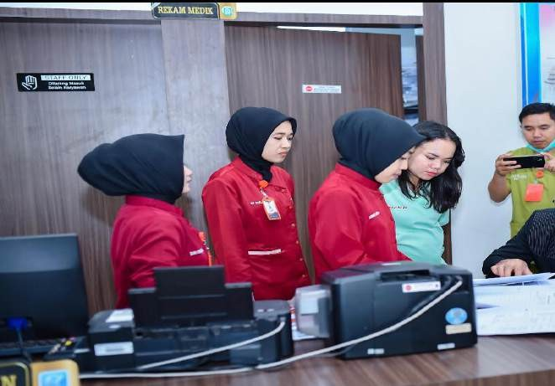

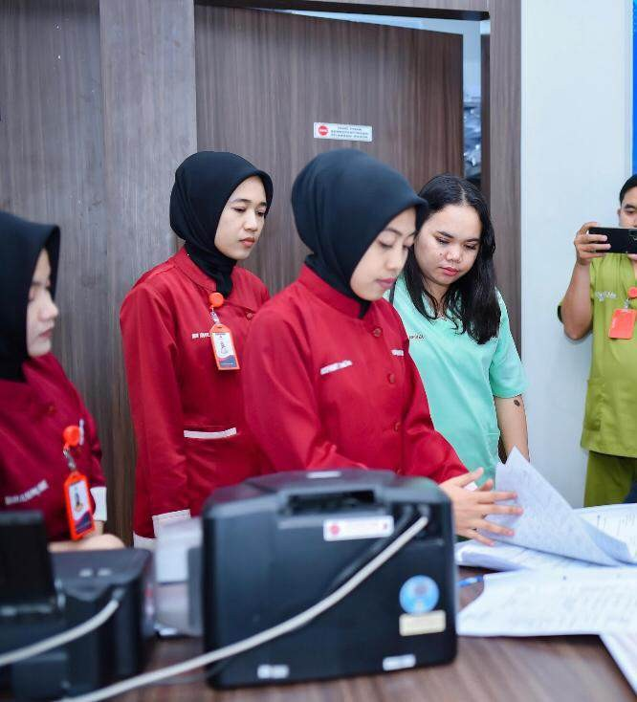

Foto Forum Grup Diskusi